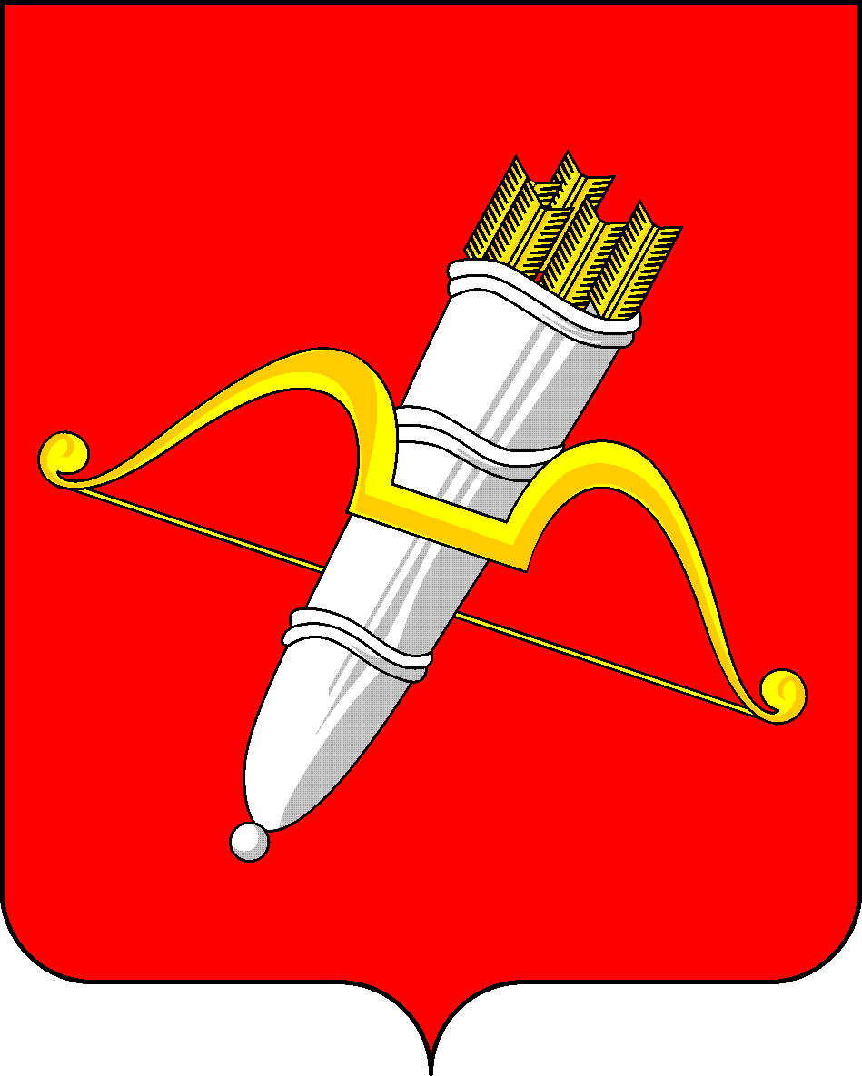

**КРАСНОЯРСКИЙ КРАЙ**

**АЧИНСКИЙ ГОРОДСКОЙ СОВЕТ ДЕПУТАТОВ**

**Р Е Ш Е Н И Е**

|  |  |  |  |
| --- | --- | --- | --- |
| 28.03.2025 | г. Ачинск | | № 61-379р |
| Об утверждении схемы одномандатных избирательных округов для проведения выборов депутатов Ачинского городского Совета депутатов | |  | | |

На основании Федерального закона от 12.06.2002 № 67-ФЗ «Об основных гарантиях избирательных прав и права на участие в референдуме граждан Российской Федерации», руководствуясь статьей 8 Закона Красноярского края от 02.10.2003 № 8-1411 «О выборах в органы местного самоуправления в Красноярском крае», статьями 28, 54 Устава города Ачинска, городской Совет депутатов РЕШИЛ:

1. Утвердить схему одномандатных избирательных округов для проведения выборов депутатов Ачинского городского Совета депутатов согласно приложению к настоящему решению.

2. Решение вступает в силу в день, следующий за днем его официального опубликования в уполномоченном печатном средстве массовой информации.

|  |  |  |
| --- | --- | --- |
| Председатель Ачинского городского Совета депутатов  _____________С.Н. Никитин |  | Глава города Ачинска  ___________И.П. Титенков |

Приложение

к решению Ачинского

городского Совета депутатов

от 28.03.2025 № 61-379р

СХЕМА

ОДНОМАНДАТНЫХ ИЗБИРАТЕЛЬНЫХ ОКРУГОВ

ДЛЯ ПРОВЕДЕНИЯ ВЫБОРОВ ДЕПУТАТОВ

АЧИНСКОГО ГОРОДСКОГО СОВЕТА ДЕПУТАТОВ

КРАСНОЯРСКОГО КРАЯ И ЕЕ ГРАФИЧЕСКОЕ ИЗОБРАЖЕНИЕ

**Раздел I. Схема одномандатных избирательных округов**

|  |  |  |
| --- | --- | --- |
| Номер избирательного округа | Центр и границы избирательного округа | Число избирателей в округе |
| 1 | 662156, Красноярский край, г. Ачинск, улица Кирова, строение № 32 (МБОУ «Средняя школа № 12») | 5063 |
|  | В округ входят:  3-й микрорайон Привокзального района дома №№ 17, 18, 20;  улицы: Абалаковская, Догаева, Дружбы Народов дома №№ 1, 6; Кирова дома №№ 67, 67А, 85А, 87, 100, 100/1, 100/2, 102, 104, 106, 108, 108/1, 108/2, 110, 168; Новоселов, Островского, Переселенческая, Стрелка Кирова, Тарутинская, 1-я Сибирская, 2-я Сибирская, 2-я Транспортная. |
| 2-й микрорайон Привокзального района;  улицы: Кирова дома с № 13 по № 51 и с № 6 по № 34; Купцова дома №№ 30, 32, 33, 34, 35, 40, 42; Привокзальная дома №№ 14, 16 и с № 19 до конца улицы; Стрелка Солнечная; Фрунзе дома №№ 7, 9 (многоквартирный дом), 9 (частный дом), 10, 12, с № 13 по № 23. |
| улицы: Береговая, 2-я Береговая, Бирилюсская, Боготольская, 2-я Боготольская, Весны, Высокогорная, Загорная, Игинская, Кооперативная, Салырская, Светлая, Северная, Сенная, Транспортная;  переулки: Летний, Островной, Тупиковый. |
| 2 | 662155, Красноярский край, г. Ачинск, 3-й микрорайон Привокзального района, строение № 36А (МБОУ «Средняя школа № 18») | 5017 |
|  | В округ входят:  3-й микрорайон Привокзального района дом № 23;  улица Кирова дома № 36, 38, 40, 40А, 42, 44, 46, 48, 50, 52, 54, 55, 56, 63, 65, 69, 71. |
| 3-й микрорайон Привокзального района дома №№ 13, 13А, 14, 15, 16, 19А, 28, 30, 31, 32, 33, 33А, 34, 35, 37, 39, 40;  улицы: Зеленая Горка (бывшая улица Зеленая), Купцова дома №№ № 44, 48, 54, 60, 62, 64, 68, 70, 72, 73; Некрасова, Светланская, Солнечная дома с № 2 по № 48 и с № 7 по № 43; 8-го Марта. |
| 3-й микрорайон Привокзального района дома №№ 1, 2, 3, 4, 8, 11, 12, 19Б;  улица Дружбы Народов дом № 7. |
| 3 | 662165, Красноярский край, г. Ачинск, улица Л. Толстого, строение № 26 (КГБПОУ «Ачинский медицинский техникум») | 5998 |
|  | В округ входят:  4-й микрорайон Привокзального района;  улицы: Весенняя, Виноградная, Вишневая, Дружбы Народов дома №№ 2, 5, 9, 11, 12; Капитана Волкова, Кедровая, Кленовая, Малиновая, Мичмана Захарчука, Ольховая, Пихтовая, Ромашковая, Рябиновая, Сиреневая, Троицкая, Черемуховая, Черничная, Яблоневая;  переулки: Апрельский, Садовый. |  |
| улицы: Верности (бывшая улица Октябрьская); Владимировская, Гоголевская с № 1 по № 43 и с № 2 по № 44; Давыдова с № 1 по № 61 и с № 2 по № 54; Кирова дома №№ № 1, 2, 4, 5, 5А, 5А/1, 5Б, 5Б/1, 5Б/2, 5Г, 7, 7Б/1, 7Б/2, 9; Кремлевская дома с № 12Б по № 42 и с № 17 по № 79А; Купцова дома с № 2 по № 26; Литейная дома с № 18 по № 52; Майская дома с № 1 по № 51 и с № 2 по № 58; Почтовый ящик № 8; Привокзальная дома с № 1 по № 12; Пушкинская дома с № 1 по № 34; Садовая дом №3; Тверская дома с № 1 по № 49 и с № 2 по № 42; Фрунзе дома с № 27 по № 67;  переулки: Московский, Новосибирский, Томский Трудовой, Элеваторый;  дома 3912 км; войсковая часть 97646. |
|  | улицы: Буторина, Вокзальная, Гоголевская дома с № 45 и с № 46 до конца улицы; Горная, Давыдова дома с № 58 и с № 63 до конца улицы; Кремлевская дома с № 44 и с № 81 до конца улицы; Кустартная, Ленина дома №№ 2, 6, 8, 13, 15; Литейная дома с № 51 и с № 54 до конца улицы; Льва Толстого; Майская дома с № 53 и с № 60 до конца улицы; Малая Горная (бывшая улица Нагорная); Новопристанская; Песочная; Слободчикова, Пушкинская дома с № 35 до конца улицы; Солнечная дома с № 50 и с № 45 до конца улицы; Тверская дома с № 44 и с № 51 до конца улицы; Фрунзе дома Фрунзе с № 62 и с № 69 до конца улицы; 1-я Загородная, 2-я Загородная,3-я Загородная;  переулки: Гаражный, Кривой, Переездный, Цветочный |  |
| 4 | 662150, Красноярский край, г. Ачинск, улица Трудовых резервов, строение № 5 (КГАПОУ «Ачинский колледж транспорта и сельского хозяйства») | 5941 |
|  | В округ входят:  Улицы: Алтайская, 1-я Алтайская, 2-я Алтайская, Белорусская, Болотная, Земляничная, Иркутская, Канская, Колхозная, Красной Звезды, Луговая, Мусы Джалиля, Омская, 2-я Омская, Пролетарская, Речная, Семейная, Совхозная, Степная, Тополиная, Украинская, Целинная, 2-я Целинная, Школьная. |  |
| улицы: Воеводы Тухачевского (бывшая улица Просвещения), Дзержинского дома с № 16 до конца улицы; Красноармейская, Красноярская, Минусинская, Мичурина, Саянская, Складская, Тарная, Трудовых Резервов, Урицкого, Шахтерская - северная; Щетинкина дома с № 21 и с № 30 до конца улицы;  переулок Простой. |
| 9-й микрорайон дома №№ 44, 46, 48;  улицы: Гончарная, Дзержинского дома №№ 15, 17, 23; Закузнечная, Интернациональная, Комсомольская, Красного Октября, Красного Пожарника, Крупской, Ленина дома с № 21 по № 41 и с № 20 по № 44; Новая, 2-я Новая, Новогончарная, Орджоникидзе, Островная (бывшие дома Лесозавода), Партизанская, Патушинского, Пузановой, Стрелка Интернациональной, Стрелка Красного Октября, Стрелка Крупской, Суркова; Щетинкина дома с № 1 по № 19 и с № 2 по № 28;  переулок Крутой;  садовые общества «Березка», «Заречье», «Сибиряк». |
| 9-й микрорайон дома №№ 21, 22, 23, 24, 25, 26, 27, 28, 30;  улицы: Коммунистическая, Кравченко дома №№ 1, 3, 7; Ленина дома с № 48 по № 64 и с № 47 по № 65; Набережная дома №№ 4, 5, 5А; Саросека, Свердлова с № 2 по № 28; Ференца Киша, Шахтерская - южная, 1-я Грузинская, 2-я Грузинская, 2-я Кирпичная, 6 км Абаканской железной дороги;  переулки: Пионерский, Юннатов;  садовое общество «Тимирязева». |
| 5 | 662150, Красноярский край, г. Ачинск, 8-й микрорайон, дом 3 (МБУК «Ачинский краеведческий музей им. Д.С. Каргаполова» (филиал музея «Музейно-выставочный центр») | 5734 |
|  | В округ входят:  7-й микрорайон дом № 11;  9-й микрорайон дома №№ 1, 2, 3, 4, 5, 6, 7, 8, 9, 10, 11, 12, 13, 14, 29, 31;  улицы: Зверева дома №№ 4, 8, 10; Карла Маркса дома с № 2 по № 36 и с № 1 по № 29; Свердлова дом № 33А; 30 лет ВЛКСМ;  переулок Куйбышева |  |
| 8-й микрорайон;  улицы: Ленина дома с № 66 и с № 67 до конца улицы; Набережная с № 7 и с № 8 до конца улицы; Назарова (кроме домов №№ 15, 17); Чулымская;  переулки: Заводской, Пристанский, Угловой. |
| микрорайон Авиатор,  садовое общество «Коммунальник». |
| 6 | 662152, Красноярский край, г. Ачинск, 6-й микрорайон, строение № 18 (Филиал МБОУ «Средняя школа № 6») | 5416 |
|  | В округ входят:  7-й микрорайон (кроме домов №№ 9, 11). |  |
| 6-й микрорайон;  улицы: Абаканская, Заречная, Зверева дома №№ 95, 97, 99, 101; Назарова дома №№ 15, 17; Рудничная, Трактовая. |
| 3-й микрорайон дома №№ 12, 13, 14, 15, 15А, 31А, 32, 32Б |
| 7 | 662150, Красноярский край, г. Ачинск,  3-й микрорайон, строение № 38 (МБУК «Городской Дворец культуры») | 5227 |
|  | В округ входят:  1-й микрорайон (кроме домов №№ 32, 33, 34, 35), 7-й микрорайон дом № 9;  улица Свердлова дома №№ 74, 91 (нет дома, но есть прописанный), 95, 101 |  |
| 1-й микрорайон дома № 32, 33, 34, 35;  2-й микрорайон. |
| 3-й микрорайон дома №№ 1, 2, 3, 4, 5, 6, 7, 8, 9, 10, 11. |
| 8 | 662152, Красноярский край, г. Ачинск, микрорайон Юго-Восточный район, строение № 17 (МБУК «Ачинская городская централизованная библиотечная система») | 5682 |
|  | В округ входят:  микрорайон Юго-Восточный район дома №№ 17, 29, 32, 33, 34, 35, 36, 37, 37А, 38, 39, 40, 41, 44, 44А, 46, 47, 47А. |  |
| микрорайон Юго-Восточный район дома №№ № 28, 48, 48А, 49, 50, 51, 53, 53А, 55, 56, 57, 59, 60, 61;  улицы: Красной Гвардии дома с № 1 по № 11 и с № 22 по № 38; Марины Расковой, Николая Гастелло, Полевая дома с № 2 по № 16 и с № 25 по № 33; Профсоюзная дома с № 1 по № 36, № 49; Средняя дома с № 21 по № 47 и с № 20 по № 42;  переулок Торфяной. |
| 3-й микрорайон дома №№ 22, 22А, 23, 24, 25, 26, 27, 28, 30. |
| 9 | 662152, Красноярский край, г. Ачинск, микрорайон Юго-Восточный район, строение № 10А (МБОУ «Школа № 16 имени Героя Советского Союза И.А. Лапенкова») | 5708 |
|  | В округ входят:  3-й микрорайон дома №№ 2А, 33;  4-й микрорайон дома №№ 15, 16, 17;  микрорайон Юго-Восточный район дома №№ 13, 19. |  |
| микрорайон Юго-Восточный район дома №№ 3, 4, 14, 15, 15А, 16, 20, 21, 23, 24, 25, 26;  улица Мира дома №№ 1, 5, 6, 9. |
| микрорайон Юго-Восточный район дома №№ 1, 5, 6, 7, 8, 9, 10, 11, 12, 22, 30, 31, 58, 62, 63, 64, 66, МПС №№ 1, 2, 3. |
| 10 | 662152, Красноярский край, г. Ачинск, улица Республики, строение № 7 (МБОУ «Средняя школа № 13») | 6001 |
|  | В округ входят:  5-й микрорайон дома №№ 30, 31, 32, 33, 34, 35, 35А;  улицы: Культуры дома №№ 2, 3; Лапенкова проспект. |  |
| улицы: Голубева (бывшая улица Советская), Красной Гвардии дома с № 13 и с № 40 до конца улицы; Культуры (кроме домов №№ 2, 3); Манкевича, Мира дома №№ 11, 12, 13, 14; Полевая дома с № 35 до конца улицы; Профсоюзная дома с № 38 до конца улицы (кроме дома № 49); Революции, Республики, Средняя дома с № 46 и с № 49 до конца улицы, Юбилейная;  переулки: Ким, Спортивный, Станционный. |
| улицы: Главная, Карловская, Киевская, Коминтерна, 2-я Коминтерна, МПС, Норильская, Перевальная, Пешеходная, Пригородная, 1-я Пригородная (дома бывшей Мехколонны № 159), Розы Люксембург, Смены, Тургенева, Чайковского, Шахтерская;  переулки: Делегатский, Деповский, Линейный (бывшие дома 7 км (казарма), Мельничный, Прямой, Свободы, Северный, Ужурский, Ягодный;  садовые общества: «Мичуринец», «Связист». |
|  |
| 11 | 662161, Красноярский край, г. Ачинск, 4-й микрорайон, строение № 30 (МАОУ «Школа № 3») | 5099 |
|  | В округ входят:  3-й микрорайон дома №№ 34, 35, 36, 37;  4-й микрорайон дома №№ 10, 14, 18, 19, 20, 21, 22, 22А, 23, 24, 25, 29, 34. |  |
| 4-й микрорайон дома №№ 1, 2, 3, 4, 5, 6, 7, 8, 9, 11, 12, 13, 36, 37, 42. |
| 5-й микрорайон дома №№ 16, 21, 21а, 22, 22а, 22б, 24, 36, 37, 38, 43, 45, 49. |
| 12 | 662153, Красноярский край, г. Ачинск, улица Гагарина, строение № 20 (КГБПОУ «Ачинский колледж отраслевых технологий и бизнеса») | 5056 |
|  | В округ входят:  5-й микрорайон дома №№ 9, 10, 11, 17, 18, 19, 20, 25, 26, 27, 28, 29, 39, 40, 41, 42. |  |
| 5-й микрорайон дома № 1, 2, 3, 4, 5, 6, 7, 8, 12, 54, 55, 56, 57, 58, 59. |
| квартал 28, квартал 7Б дом № 11;  улицы: Гагарина дома №№ 2, 4, 5А, 10, 20, 38; Тимофеева, 40 лет ВЛКСМ дома №№ 4Б, 7, 7А. |
| 13 | 662154, Красноярский край, г. Ачинск,  улица Гагарина, строение № 27 (КГБПОУ «Ачинский колледж отраслевых технологий и бизнеса») | 5237 |
|  | В округ входят:  улицы: Авиаторов проезд, Бирюсинка, Верозубовой, Верхняя, Водопроводная, Вольная, Восточная, 1-я Западная, 2-я Западная, 3-я Западная; 1-я Карьерная, 2-я Карьерная, 3-я Карьерная; Кравченко дом № 34, Крестина, 1-я Мазульская, 2-я Мазульская, 3-я Мазульская; Мамаевых, 9-е Мая; Металлургов, Наличная, Ново-Восточная, Отрадная, Садовая, им. И.М. Чуприянова, Юго-Восточная, 9 км автодороги шоссе Байкал;  переулки: Овражный, 2-й Овражный;  садовые общества: «Междуречье», «Надежда», «Юбилейное». |  |
| квартал 7Б (кроме дома № 11); квартал Политехникума;  улица Гагарина дом № 9. |
| квартал 24; квартал 25;  улица Декабристов дома №№ 27, 29, 35, 37, 42, 44, 44А, 54. |
| 14 | 662153, Красноярский край, г. Ачинск, улица Калинина, строение № 8А (МБОУ «Средняя школа № 8») | 5843 |
|  | В округ входят:  улицы: Калинина дома №№ 2, 4, 6, 9, 10, 14, 16, 18, 20, 24, 26, 28; Короленко, Лазо, Лебеденко, Лермонтова, Сурикова, Чкалова, 9 Января, 40 лет ВЛКСМ дома с № 10 и до конца улицы. |  |
| улицы: Герцена, Декабристов дома №№ 6, 9, 21, 23, 25, 25А; Индустриальная, 5-го Июля; Молодежная, Назаровская, Строителей, Шевченко, Южная, Южная Промзона квартал 1 строение № 10Б (общежитие);  переулок Славный;  садовые общества: «Аргинское», «Весна», «Металлург». |
| городской поселок Мазульский;  садовые общества: «Горняк», «Заря». |
|  |  |  |

**Раздел II. Графическое изображение схемы одномандатных избирательных округов**

